PROYECTO

1. **NOMBRE DEL EQUIPO**

Equipo Aplicaciones Móviles Sociales (AMS)

1. **NOMBRE DE LA APLICACIÓN**

In-Formalízate

1. **INTEGRANTES**

* Carlos del Rio
* Rodrigo Salamanca
* Xuxa Polania
* Camilo Gutierrez

1. **NOMBRE DEL RETO**

Comercio Informal

1. **Modelo Entidad Relación In-Formalizate**

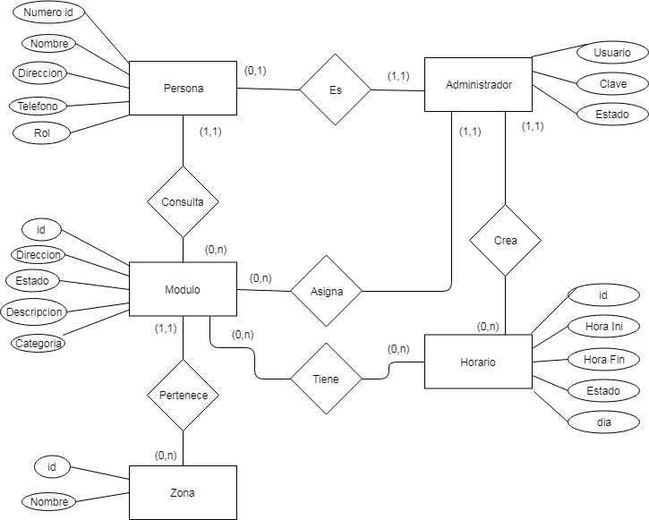

1. **Diagrama Entidad Relacion In-Formalizate**

